2016年浙江省食品药品监督管理与产业发展研究会课题申报指南
一、指导思想
根据本研究会“服务监管、服务公众、服务发展、服务会员”的宗旨，立足浙江实际，结合食品药品监管部门现阶段问题和企业的需求，更好地为我省食品药品监管机构职能转变、机制创新和行业企业转型升级提供决策依据和技术支撑。
二、申报要求
1、课题类型：
- 【重点课题】原则上要求研究成果形式为论文、专著、专利等，经费资助额度为5000元/项（立项数量视具体申报情况而定）；
- 【一般课题】研究成果形式可以是论文、专著、专利、研究报告等，经费资助额度为3000元/项（立项数量视具体申报情况而定）；
- 【专项课题】要求围绕特定主题开展研究，成果形式可以是论文、专著、专利、研究报告等（立项数量视具体申报情况而定），经费自筹；
- 【成果申报】主要针对研究会所属研究中心，自成立以来完成并经过筛选后的优秀成果，成果形式可以是论文、专著、专利、研究报告等，经费资助额度为3000元/项，每个研究中心限推3个。
- 申报要求：申报者要严格按本通知要求制作申报材料，做到规范、准确、齐全。
- 完成时间：除成果立项以外，其他课题研究时间原则上为1年。课题研究时间从立项之日起至课题组递交最终研究成果时止。
- 推荐单位：浙江省食品药品监督管理与产业发展研究会课题的推荐单位为各会员单位及相关研究单位。推荐单位要认真审查课题申报材料。
二、研究选题
（一）【重点课题】和【一般课题】
研究者根据研究会的宗旨，可以就以下选题的某一个方面或从某一个角度自拟题目进行申报，也可以在已有研究基础上自行选题深入研究。选题要求聚焦国内外食品药品相关领域重点、热点问题，围绕浙江省“四品一械”安全监管与产业发展现状，为浙江省食品药品产业发展提供决策建议和技术支持。研究内容具有科学性、严谨性、创造性，并有一定的实践价值和应用价值。
1、药品、医疗器械方面
① 药品（医疗器械）安全风险监测预警及评估
② 药品（医疗器械）现代化治理工程
③ 药品（医疗器械）第三方检测及评估研究
④ 药品（医疗器械）互联网跨境销售风险管理研究
⑤ 药品（医疗器械）网络安全监管理论与技术研究及在浙江的实践
⑥ 浙江省药品（医疗器械）集中招标采购问题研究
⑦ 浙江省药品（医疗器械）安全环境调查研究
⑧ 中药处方中饮片代煎制的质量安全与法律监管问题研究
⑨ 提升浙江省执业药师专业服务能力的对策研究
⑩ 浙江省药品生产质量管理现状与GMP立体培训体系建设研究
⑪ 浙江省药品经营质量管理现状与GSP立体培训体系建设研究
⑫ 仿制药一致性评价研究
⑬ 地方医药志研究
⑭ 其他
2、食品、保健食品方面
① 浙江省重点食品污染谱系分布调研及对策
② 浙江省食品安全风险监测体系建设
③ 浙江省居民食物消费量调查及食品风险评估数据库建设
④ 基于互联网+的食品安全风险评估关键技术研究
⑤ 食用农产品准出质量提升工程（农超对接）
⑥ 食品经营新业态的监管机制建设
⑦ 重大活动食品、餐饮安全保障制度建设与运用
⑧ 食品、餐饮冷链配送标准及监管关键技术研究
⑨ 食品溯源关键技术研发与应用
⑩ 保健食品网络经营的精准监管示范建设
⑪ 食品安全快速检测标准制定
⑫ 检验机构风险检测、评估、预警体系建设
⑬ 其他
3、政府监管方面
① 监管资源与监管任务匹配度研究
② 监管人才队伍建设研究
③ 监管部门在政府和公众中的作用和形象研究
④ 基于大数据的食品药品智慧监管方式研究
⑤ 第三方监管模式研究
⑥ 基于“药食同源”产品的药食分开管理的界定问题研究
⑦ 其他
4、健康产业方面
① 健康产业园区精准服务研究
② 中高端医疗器械国产化研究
③ “两票制”背景下企业发展研究
④ 监管能力提升与产业健康发展的关系
⑤ 浙江省食品、医疗器械、生物医药产业结构优化路径研究
⑥ 用电子商务促进浙江医药产业资源优化整合的路径研究
⑦ 浙江省食品药品专业结构调整与产业发展之间的互动效应研究
⑧ 浙江省食品药品产业发展与专业人才供应之间的匹配度研究
⑨ “浙八味”产业发展的政策与体制研究
⑩ 其他
（二）【专项课题】
主要接受浙江省食品安全市、县（市、区）创建工作评估项目和化妆品“百千万”美丽工程调研项目主要参与人员申报。
（二）【成果申报】
各研究中心（目前专指浙江药物一致性评价研究中心和浙江现代医药物流研究中心）在各自研究领域内，根据年度计划开展相应研究。经研究中心推荐、专家评审后立项并结题。
四、申报方式
1、申报时需递交材料：【重点项目】、【一般项目】、【专项课题】，提交《研究会课题申请书》；【成果申报】提交《成果立项申请书》和相应佐证。
2、【重点课题】、【一般课题】、【专项课题】需在研究会官网上进行网络申报，截止日期2018年3月11日，填报完后导出打印，纸质版材料一式两份，盖章后于2018年3月20前寄送至研究会。
3、【成果申报】项目无需网络申报，电子版材料于2018年3月11日前发送至研究会邮箱，纸质版材料一式两份，盖章后于2018年3月20前寄送至研究会。
4、网络申报操作步骤：
① 登录研究会官网 http://www.zjfdr.org.cn/
② 进入“课题管理”板块。
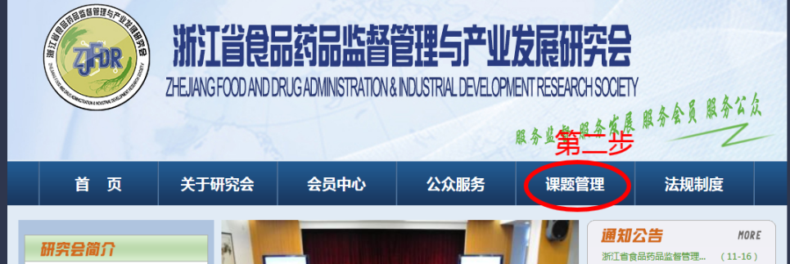
③ 选择左边的“课题申报”。
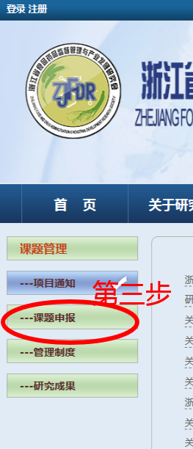
④ 用邮箱注册或登录。
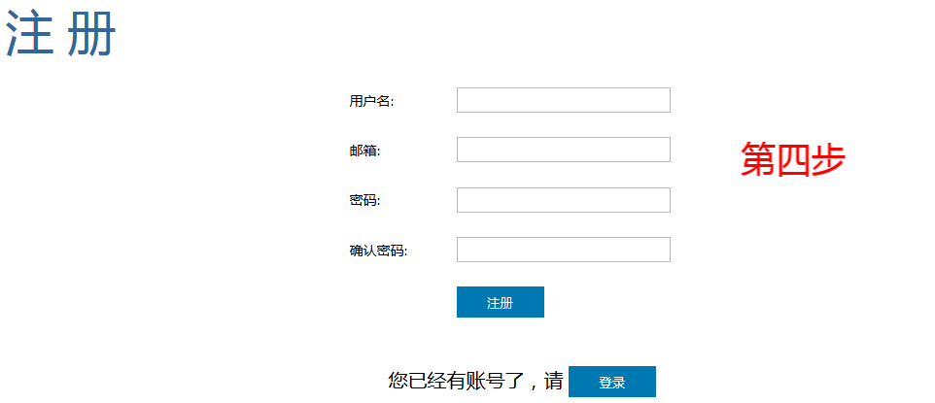
⑤ 选择“新增申报”后即可开始申报。
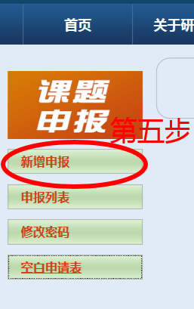
⑥ 填写完成后选择“提交”。
⑦ 选择“课题数据导出”，网站将对您所填写的内容自动整合形成word供您下载打印。
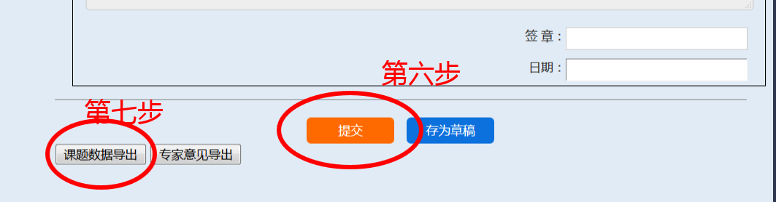

- 研究会邮箱：zheyanhui2014@163.com
- 纸质材料寄送地址：宁波市鄞州区鄞县大道888号浙江医药高等专科学校行政楼525，邮编：315100
联系人：周老师 0574-88314951、17857073347；

